JORNADA FORMATIVA EN EL ANILLO

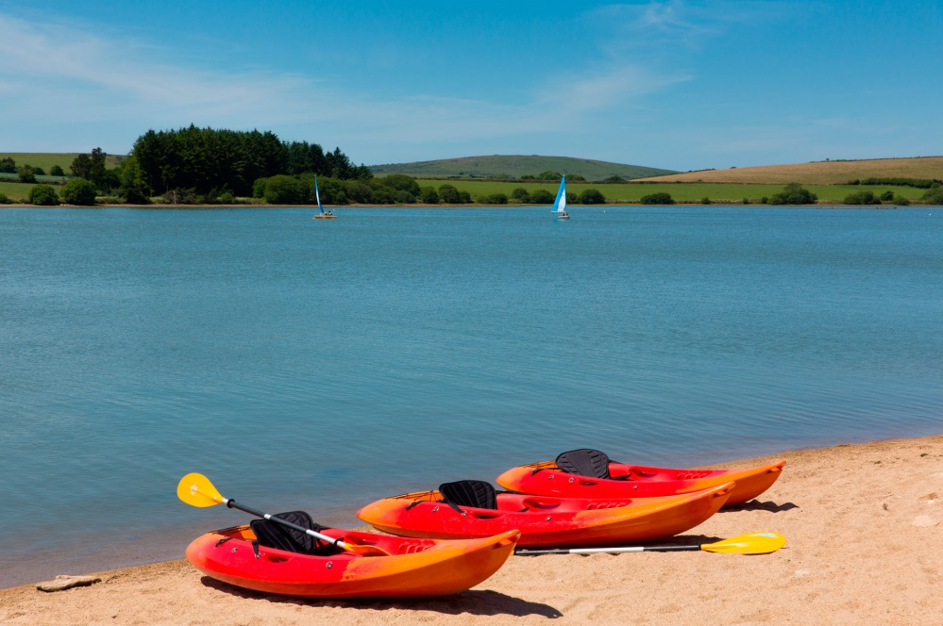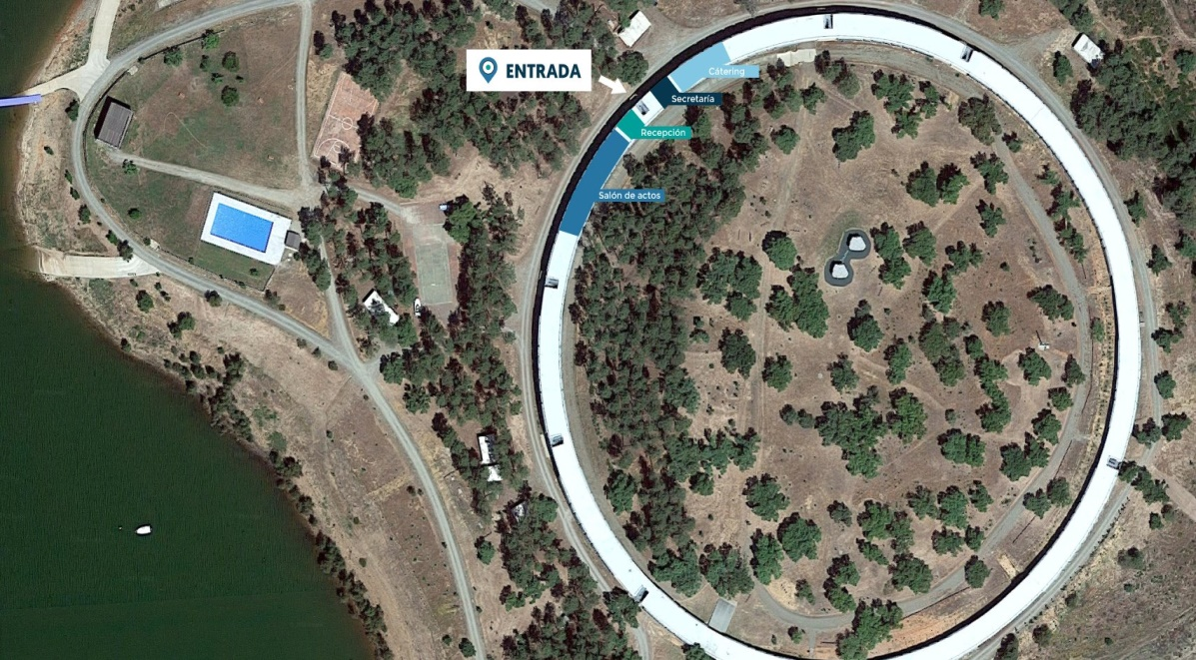

DÍA: 21 DE MARZO
TÍTULO: Aprovechamiento Turístico de Láminas de Agua
Un sector estratégico. TURISMO DE AGUA, una oportunidad de desarrollo.

A través del turismo, una actividad integradora y trasversal a otros sectores productivos, la Diputación de Cáceres en su estrategia de desarrollo, con el objetivo de contribuir en el desarrollo económico de las comarcas rurales de la Provincia de Cáceres con medidas capaces de identificar oportunidades, poner en valor recursos locales, de vertebrar el territorio, creando tejidos sociales y económicos que defiendan, conozcan, valoren y aprovechen los recursos culturales y naturales de alto potencial, proyectándolos hacia su propia sociedad y hacia el exterior abriendo posibilidades de cooperación nacional e internacional e incluyendo, si procede, una oferta de servicios turísticos.

PROGRAMA

JORNADA DE MAÑANA

9:00: Recepción de asistentes inscritos

9:30: Bienvenida a las Jornadas

10:00: Conferencia inaugural: “Estrategia y modelos de desarrollo Turístico de Territorios de Aguas de Interior”
D. Gregorio Méndez de la Muela. Dr. en Sociología del Turismo y experto en desarrollo Turístico Territorios de Aguas de Interior. GMM Consultores Turísticos.

11:00: Pausa café

11:25: Panel I – Ordenación de las aguas de interior y su sostenibilidad turística
Confederación Hidrográfica del Tajo. Presentación de la normativa y ley de aguas, usos recreativos
Ponente: Dña. María Ángeles Pérez. Junta de Extremadura Dirección General de Medio ambiente
Conservación de la biodiversidad y gestión del uso público en zonas húmedas protegidas de Extremadura.
Ponente: D. Atanasio Fernández.. Director de Programa de Áreas Protegidas. / Preguntas de los asistentes y conclusiones

12:30: Panel II – Aprovechamiento turístico de láminas de agua, estrategias y productos
Ministerio de Industria, Comercio y Turismo. Secretaría de Estado de Turismo.
Presentación del peso del turismo náutico de aguas de interior en España.
Ponente: Dña Belén López. Jefa de servicio de planes de la SG de Desarrollo y Sostenibilidad.
Estación Náutica Lago de Andalucía, Iznájar (Córdoba)
Ponente: D. Jose Carlos Romero Vaz
Presidente Lago de Andalucia
Federación Extremeña de Vela. Proyecto Náutico Deportivo
Ponente: Don Jose Carlos Vázquez Fuentes.
Vicepresidente Federación Extremeña de Vela / Intervenciones de los asistentes y conclusiones
JORNADA DE TARDE
14:00: Comida – Lunch
15:30: Panel III – Destinos singulares de costa de interior
Conocer las formas de gestionar los destinos de aguas de interior de España. En ocasiones son espacios protegidos que tienen unas limitaciones y oportunidades que se derivan de los espacios protegidos de las aguas de interior.
Europarques.
Cruceros Arribes del Duero y lago de Sanabria, Estación Biológica Internacional.
Ponente: D. David de Salvador.
Coordinador de Estación Bilógica Internaciona. lDiputación Foral de Álava. Álava Playas Bandera Azul en Garaio y Landa:
Ponente: D. Aimar Sáenz de Buruaga. Ayuntamiento de San Martín de Valdeiglesias Playa Bandera Azul en Embalse de San Juan de Madrid.
Ponentes: Doña Mª Luz Lastra. Alcaldesa de San Martín de Valdeiglesias. Don Luís Haro.. Teniente Alcalde Ayuntamiento de Orellana la Vieja
Costa Dulce de Orellana, Playa Bandera Azul.
Ponente: Dña. Patricia Crucera. Concejala de Turismos /Preguntas de los asistentes y conclusiones
17:00: Panel IV – Desarrollo turístico de las aguas de interior y costas interiores de España. Red de Alojamientos Turnat.
Ponente: Don Eugenio Rodríguez.. Ocio y Adventura en Playa de San Juan
Ponente: D. Javier Gómez.. PANTHOS
Ponente: D. David Pérez. / Preguntas de los asistentes y conclusiones
18:30: Clausura Puedes inscribirte online o contactando con nosotros

secretaria@turismodeagua.com
(+34) 648 09 82 64

